西工大计算机学院高级语言程序设计
实 验 报 告
学号： 2017302341 姓名： 谢元昊 班级： 10011703
课程名称 | 高级语言程序设计 | 实验课次 | Java第1次  或者UML第x次
实验项目 | 实验二 面向对象的编程技术 | 实验时间 | 2019/04/13
指导老师评议 | 成绩评定：（满分为2分）  指导教师评语：  指导教师签名：
实验内容（要求、算法、步骤和方法） | 请参见 实验说明书
实  验  结  果 | - 什么是活动？UML中如何表示活动？  活动代表工作流中的一个任务的执行。既可以是现实中正在进行的某一项工作，又可以是软件系统某个类对象的操作。  - 活动图中包括哪些元素？分别如何表示？  活动：相当于构成业务和处理的一个单位。用圆角长方形来表示。  控制流：用箭头表示，连接两个活动，表示活动的先后顺序。  开始节点：用实心圆圈表示一个流程的开始。  终了节点：用实心圆圈外加一圆圈来表示一个流程的结束。  判断节点：判断节点用菱形框来表示，根据判断结果的不同，处理流向不同的分支。  监护条件：监护条件用来表示处理分支的条件。  fork节点：表示一个处理流程分割为多个并发流程。  join节点：表示对多个并发子流程进行同步。（※在UML2.0中，fork节点和join节点合称为同步条）  参与者：在UML1.X中也称为泳道。  - 分岔和分支有什么区别,分别适用于什么样的建模目标？  分支是对象类所具有的条件行为，当一个动作流遇见分支时就需要根据条件判断，从而选择不同的动作状态，适用于需要对动作流进行一个动作进行条件判断的建模目标。而分叉时用来描述并发线程，每个分叉可以有一个输入转换和两个或多个输出转换，每个转换都可以是独立的控制流，是用于多条同时发生的动作流的建模目标。  - 活动图中监护条件和改变时间分别有何作用？两者间的区别是什么？  监护条件是当满足这个条件时，所对应的转换就发生，而改变时间是改变时间发生转换的时间，也就是改变监护条件的时间。  - 说明下面活动图所表达的信息。  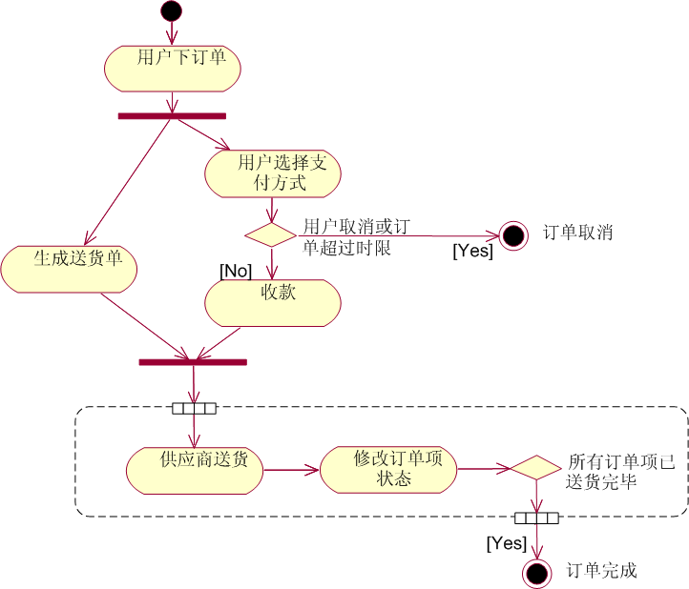  该活动图表示从用户下订单开始，在用户下完订单后产生并行的两个支路的行为：一条生成送货单，准备送往供货区；另一条让客户选择支付的方式，再进行判断确定用户是否取消或订单超过时限，若是，则订单取消，相应的停止活动的进行，若否，则进行收款操作；之后两条支路聚合，使订单成功送达，然后供应商送货；同时通过系统修改订单状态；最后确认判断是否所有订单项已送货完毕，是，则订单处理完成；否则继续循环进行供应商的供货检查，送货－修改订单项状态－判断所有订单项已送货完毕的操作，直至所有订单项均已送货完毕为止。  - 用活动图表示for（i=0；i<9;i++）循环。  绘制图见模型test8-1.mdl  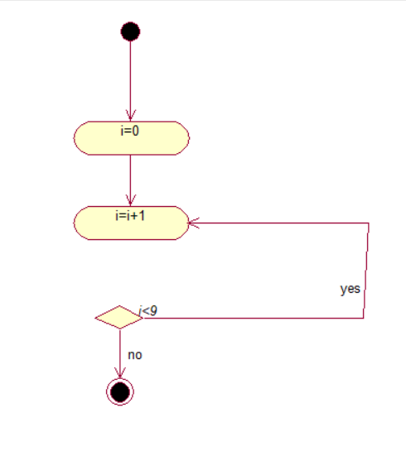  - 对于如下图所示的活动图，最大可能的并发线程数是几个？  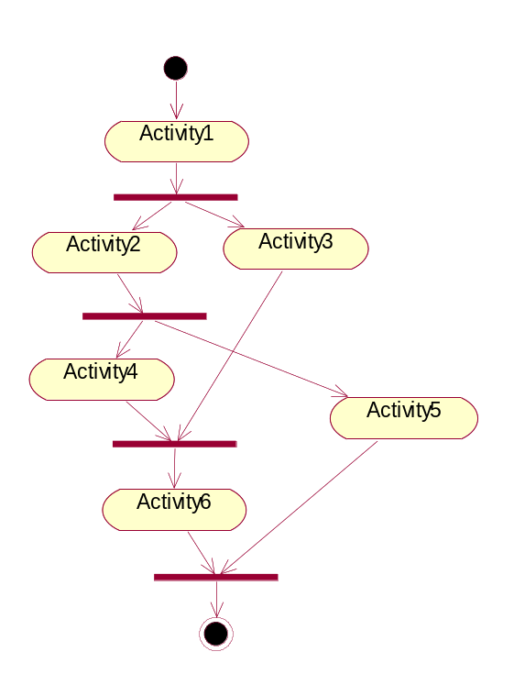  最大可能并发线程数4个，分别是Activity2和Activity3、Activity4、Activity5。
实 验 心 得 体 会 | [分析与讨论]  - 总结UML在软件工程中的作用以及使用UML建模的必要性。  UML是一种面向对象的建模语言，而不是一种面向对象的建模方法，它只是给出一套用于建模的元素及表示符号并定义了它们的语义，而不涉及如何进行系统建模，它本算没有提供过程的概论，这意味着用户在使用UML进行建模时，可以选用任何适合的方法和过程。过程的选用与模型/软件开发过程的不太因素有关，诸如所开发软件的种类和开发的目的等。用户将根据不同的需要选用不同的过程。然而，使用UML建模仍然有着大致统一的过程框架。该框架包含了UML建模过程中的共同要素，同时又为用户选用与其开发的工程相适应的建模技术提供了很大的自由度  ２、分小组讨论利用“支付宝”进行网上购物的活动过程，并画出活动图，关于支付宝的相关说明可以登录http://www.alipay.com/查看。  根据上述要求绘制出活动图如下图所示，其对应的UML模型文件为test8-2.mdl  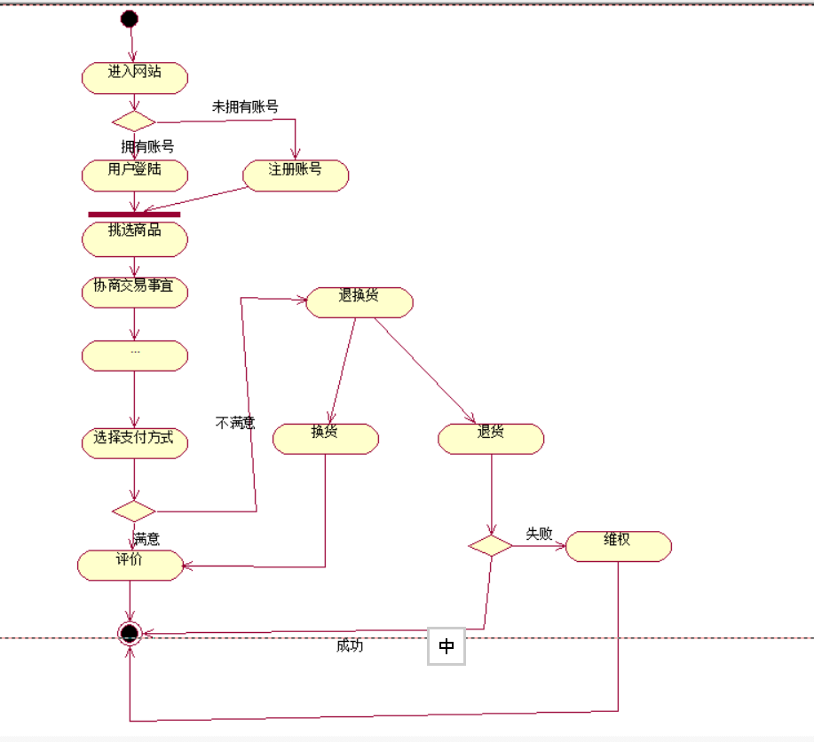  ３、针对前面的网上书店系统，画出用户购书，商家发货等过程的活动图。  根据上述要求，绘制出对应的活动图如下图所示，其对应的UML模型文件为test8-3-1.mdl和test8-3-2.mdl.  用户购书：  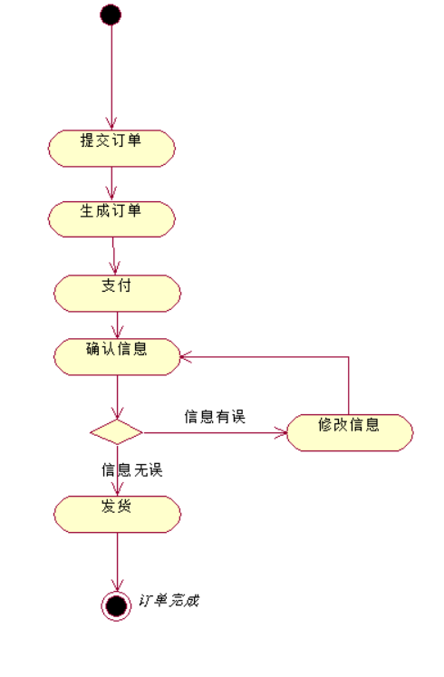  商家发货：  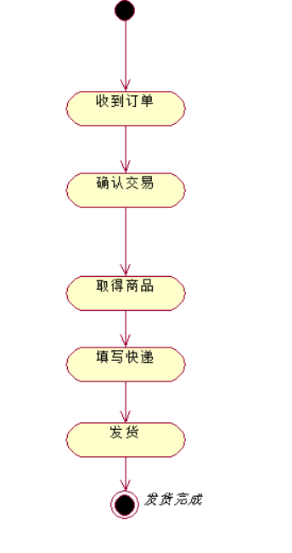
1、 实验中遇到的问题以及解决方法
2、 实验体会
通过本次实验，进一步熟悉了Rose软件的使用，同时学会了UML活动及活动图的基本概念及其在Rose中的表示方法.

